Детские страхи

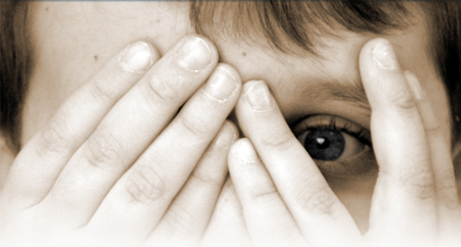

Многие родители обеспокоены проявлением страхов у детей. Однако, все дети периодически испытывают страх, и это нормально. Детские страхи свойственны определенному возрасту, уровню психического развития. Для здорового, нормально развивающегося малыша испуг и страх – естественная реакция познания окружающего мира В возникновении страхов велика роль инстинкта самосохранения, предписывающего остерегаться неведомого, непонятного и реализующегося через страх чего-либо или кого-либо.
Давайте разберемся, какие страхи бывают и как нам, взрослым, помочь детям с ними справляться!

Ступеньки страха

Большинство страхов обусловлено возрастными особенностями детей и носят временный характер, если к ним правильно относиться. Существует определенная норма страхов для каждого возраста, совместимая с нормальным развитием психики ребенка.
8 месяцев – боязнь незнакомых людей,
1,5 года – боязнь грозы, темноты, больших водных поверхностей, врачей, уколов.

До 2-х лет, ребенок задает вопросы взрослым: «что это?», «кто это?», он хочет знать: опасны для него эти «кто» и «что». В 2 года дети боятся неожиданных (непонятных) звуков, наказания со стороны родителей, поездов, транспорта, животных. Дети боятся засыпать в одиночестве.
С 2-х до 3-х лет дети задают вопросы: «где?», «куда?», «откуда?», «когда?». Возникают страхи, связанные с пространством. Дети боятся темного времени суток, одиночества, высоты. Дети боятся унитаза, ванной, бытовых приборов, теней на стене.
К 5-ти – 6-ти годам дети начинают испытывать страх за последствия своих поступков, задают вопросы: «Что будет?». Формируются категории времени и пространства. Возникает страх смерти, дети могут задавать вопросы родителям: «А ты не состаришься?», «А я не умру?».
От 5-ти до 7-ми лет - страх смерти, страх смерти родителей, страх животных, сказочных персонажей, страх страшных снов, глубины, огня, пожаров, войны, страх нападения, заболеть, страх перед засыпанием, страх наказания.
От 7ми до 11 лет- страх опоздания в школу, порицания, сделать что-нибудь не так.

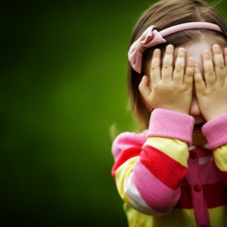

Советы родителям

Большинство детских страхов исчезает по мере взросления ребенка, повышения уровня осведомленности, накопления жизненного опыта, дети как бы «перерастают» их. Но, тем не менее, родителям всегда следует обращать внимание на проявление страхов у ребенка. Отсутствие внимания к проблеме и помощи в нужное время может привести к болезненной заостренности страхов. Родителям необходимо знать, как не усугубить состояние ребенка, а наоборот, помочь ему справиться со своими переживаниями.
1. Отнеситесь к страху ребенка серьезно и адекватно. Избегайте преуменьшения значимости страха и наоборот – преувеличения. Родители никогда не должны смеяться над признанием ребенка в том, что он чего-то боится, а уж тем более стыдить ребенка. В первом случае ребенок будет испытывать обиду и разочарование в вас, как в родителях, во втором случае из чувства стыда ребенок начинает скрывать свой страх, и страх усиливается. Наиболее адекватным реагированием на страхи ребенка является внимание к ним, без ненужного беспокойства и драматизации.
2. Недооценивайте влияние страха на психику ребенка. Помните, что страх подчиняет себе такие психические процессы, как мышление, воображение, память и речь.
3. Пугающий объект перестает вызывать страх, если с ним поближе познакомиться. Малыши иной этих звуков, тут же перестают обращать на них внимание.
5. Первым шагом на пути преодоления страха является рассказ ребенка о страхе. Когда ребенок проговаривает вслух свои переживания, его тревога уменьшается. Задача взрослого – «правильно» послушать малыша, то есть применить навыки активного слушания и эмоционально поддержать его.

4. Если страх выражен слабо или только что проявил себя, не надо фиксировать внимание ребенка на таком страхе. Займите ребенка интересной для него деятельностью, игрой, отвлеките его. Через некоторое время можно завести с ребенком разговор о том, что люди испытывают разные чувства и все они нам нужны. Сделайте совместный вывод о том, что и страх полезен, он помогает ребенку быть осторожным в некоторых ситуациях, мобилизовать организм на борьбу с неприятелем. Приведите в пример страх высоты, который помогает держать равновесие, придает удивительную устойчивость ногам, цепкость рукам, заставляет мозг по нескольку раз оценивать расстояние между высотой бревна, перекладины и землей.Прочитайте ребенку рассказ «Смелый воробей» и обсудите с ребенком, как страх мобилизовал силы воробья и он смог прогнать кошку.
Профилактика детских страхов

Что же могут сделать родители для профилактики детских страхов? Общаясь с ребенком необходимо соблюдать несколько важных правил.
· Детей никогда не следует пугать ради послушания. По мере развития ребенка ему указывают на реальные опасности, но никогда не запугивают мнимыми коллизиями.
· Не следует оставлять маленького ребенка одного в незнакомой ему обстановке, в ситуации, когда возможно появление чего-то неожиданного для ребенка. Ребенок должен оказаться в неизвестной еще ему ситуации только рядом с взрослым.
· Не берите с собой ребенка на «взрослые» мероприятия – на стадионы, многочасовые шоу, эмоционально окрашенные зрелища, в гости, где будет большое скопление людей: чужие эмоции возбуждают и не дают возможности успокоиться.
· Следите за своим эмоциональным состоянием. Дети с самого рождения очень чувствительны к эмоциональному состоянию мамы и других близких. Ваше раздражение, напряжение, беспокойство легко передается малышу. Даже если причины вашего беспокойства связаны, например, с работой, ребенок просто «считает» эту эмоцию и тоже начнет беспокоиться.
· Следите за своей речью, за тем, что вы говорите в присутствии ребенка. Многие слова взрослых дети понимают буквально, это связано с особенностями детской психики. Например, девочка четырех лет услышала слова бабушки, которая разговаривала по телефону: «В этом году муравьи на даче просто с ума сошли, пожирают все, что попадается на их пути». У девочки появился панический страх муравьев.
· Избегайте переноса на ребенка своих страхов и переживаний. Много детских страхов возникает по вине взрослых. Страхами, как и вирусами, можно заразиться от людей, с которыми общаешься очень близко. Как показывает практика психологического консультирования, у детей часто бывают страхи их родителей (страхи, которые у родителей были в детстве и те, которые существуют в настоящий момент). Чаще всего это страхи животных, одиночества, детского сада. Будьте критичны к собственному состоянию и собственным страхам, чтобы оградить детей от переноса на них своих переживаний. Если вы сможете отделять свои чувства от чувств ребенка, этим вы облегчите жизнь и себе и ему.

· Ребенок должен достаточно (по возрасту) ориентироваться в окружающем его мире. Неведение, низкий уровень ориентации ребенка в окружающем его мире провоцируют многие страхи. С другой стороны, излишняя информация (фильмы, художественные произведения), которую ребенок еще не в силах понять также может стимулировать возникновение страхов.
· Не стремитесь к ранней интеллектуальной нагрузке ребенка, игнорирующей возрастные нормы восприятия и переработки информации (раннее чтение, письмо, математика): перегрузка, ситуация неуспеха ослабляет психологическую устойчивость и добавляет новые страхи.
· Обратите особое внимание на развитие самостоятельности ребенка, она впрямую связана с уверенностью ребенка в себе и помогает бороться с робостью и тревожностью.
· Не допускайте слишком большого напряжения внутрисемейных событий, не увлекайтесь порицаниями на повышенных тонах – это усиливает тревожность ребенка.
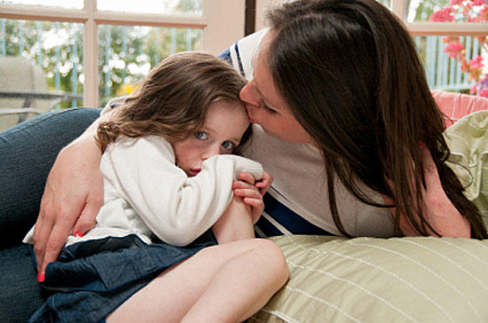

Успехов Вам и вашим детям!!!

